ГАУ «КЦСОН города Каменска-Уральского»
Школа пожилого возраста

По направлению: Обучение навыкам ухода
Тема: «Правило аптечки. Как принимать лекарство, как покупать, хранить. Лечение гомеопатии».
Руководитель: специалист по социальной работе:
Окулова Галина Федоровна
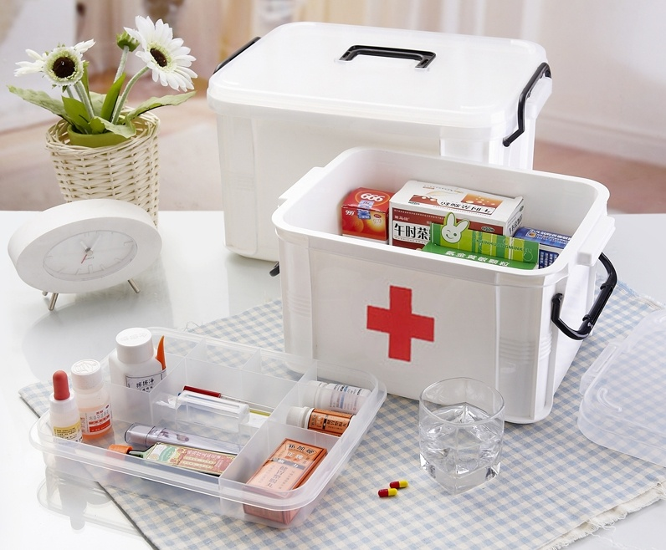

17.02.2022г.
Правила аптечки
Вряд ли кто из нас припомнит, что хранится в его домашней аптечке, а открыв ящик кухонного буфета или шкафчик в ванной комнате, имеет все шансы найти там множество окаменевших, заплесневелых "ископаемых". Например, тюбиков в высохшими мазями, полупустых упаковок анальгина и снотворного, антибиотиков и еще неизвестно чего, купленного лет пять назад не вспомнить для кого и от какого недуга – и все это вперемешку с рассыпавшимся засушенным травяным сбором непонятного назначения, помятыми горчичниками, странными желтыми таблетками и гомеопатическими горошинами… И все это "великолепие" наглядно демонстрирует отношение человека к своему здоровью!
Проверку содержимого домашней аптечки обычно проводят раз в год, как правило.обязательно выбрасывают все лекарства, у которых истек срок годности. Проверяют, все ли имеется в доме для оказания первой медицинской помощи, если таковая вдруг потребуется. Пополняют запасы недостающих лекарств, которые рассортировывают и отправляют на свои законные места на полочках и в коробочках. Все неиспользованные антибиотики принято уничтожать.
Врачи рекомендуют всегда иметь под рукой следующее:
- обезболивающие и жаропонижающие средства (ибупрофен, анальгин, аспирин…);
- препараты для предупреждения сердечных приступов и регулирующие кровяное давление;
- средства от насморка (желательно не в комбинации с другими лекарствами);
- антигистаминные (противоаллергические) средства – желательно также в виде чистого препарата;
- лекарства от кашля и от боли в горле (в основном сиропы и ингаляторы); - лекарства от желудочных расстройств;
- таблетки, понижающие кислотность;
- снотворные и успокоительные;
- витамины;
- градусники – отдельно детский, отдельно для взрослых;
- медицинский спирт, йод и перекись водорода.
Желательно также иметь под рукой антисептические бинты и повязки, эластичный бинт на случай вывиха, антисептическую и гидрокортизоновую мази, глазные капли и пипетки, стерильные шприцы, иглы и пинцеты.

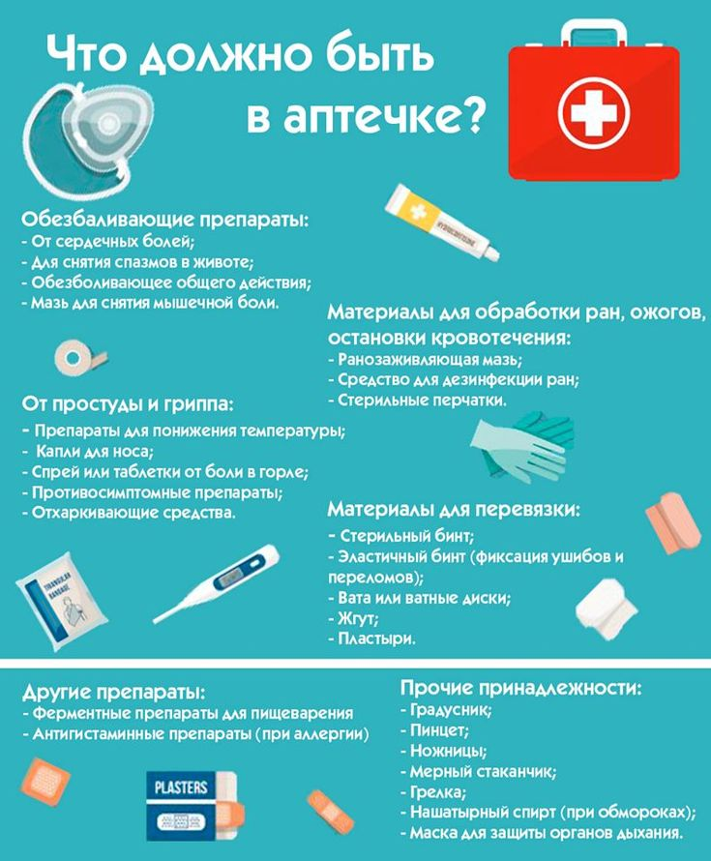

Нежелательно, кстати, хранить вместе лекарства для всех членов семьи, потому как дети и пожилые люди, которым без рекомендации врача вообще опасно что-либо принимать, могут случайно что-нибудь перепутать.
Вот еще несколько полезных советов:
- сильнопахнущие лекарства и травы необходимо хранить отдельно от остальных препаратов и, конечно же, от продуктов питания;
- скоропортящиеся лекарства сберегают в холодильнике;
- признаки их испорченности – изменение цвета, неприятный, прогорклый запах, расслоение;
- спиртовые настойки следует держать во флаконах с плотно притертыми пробками: испарение спирта повышает концентрацию настоек.

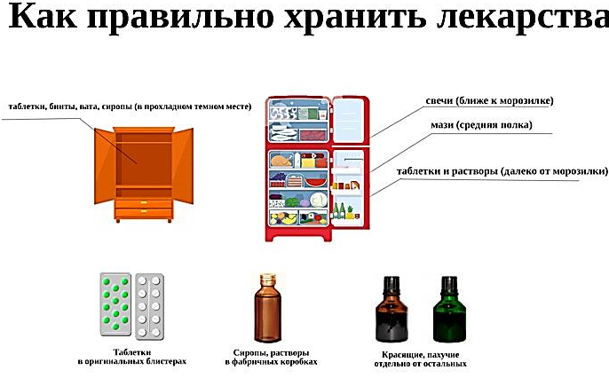
Как принимать лекарства
· Лекарства, назначаемые "под язык", следует держать под языком до их полного рассасывания. Не рекомендуется проглатывать даже остатки "подъязычных" таблеток.
· Ферментные препараты, способствующие улучшению пищеварения, принимают во время еды. При этом их необходимо очень тщательно разжевать.
· Если лекарства назначают "до еды", то оно должно приниматься за 15-20 минут до приема пищи. · Если же врач указал, что принимать нужно "после еды", значит; должно пройти 15-20 минут после приема пищи.
· А если имеется указание "натощак", то лекарство следует принимать утром за 40-60 минут до завтрака. При этом после последнего "перекуса" должно пройти как минимум 4 часа.
· Вообще же в тех случаях, когда это не оговорено иначе, лекарственные препараты принимают натощак. Такой прием позволяет свести к минимуму взаимодействие лекарственных препаратов и компонентов пищи. После еды целесообразно принимать вещества, раздражающие слизистую оболочку желудка.
· Если в аннотации указано, что препарат надо принимать три раза в день, это отнюдь не означает, что прием нужно приурочить к завтраку, обеду и ужину. Просто для поддержания постоянной концентрации лекарства его нужно принимать через каждые восемь часов (особенно это касается антибиотиков и гормональных препаратов).
· Нельзя разжевывать таблетки, капсулы и драже, покрытые оболочкой, которая предназначена для защиты действующих веществ от агрессивных факторов желудочно-кишечного тракта. Без такой оболочки агрессивность этих веществ снижается и в ряде случаев может оказаться нулевой.
· Лекарства в желатиновых капсулах нужно обязательно принимать стоя и запивать теплой водой, иначе капсула может "приклеиться" к стенке пищевода и вызвать эрозию или язву. · Нежелательно запивать лекарства крепким чаем!
· Растворять в стакане воды можно только те таблетки, которые специально для этого предназначены, - не пытайтесь экспериментировать!
· Если вы принимаете более одного лекарства, обратите внимание на активные ингредиенты (действующие вещества) каждого из них, так как под разными названиями может "скрываться" одно и то же действующее вещество.
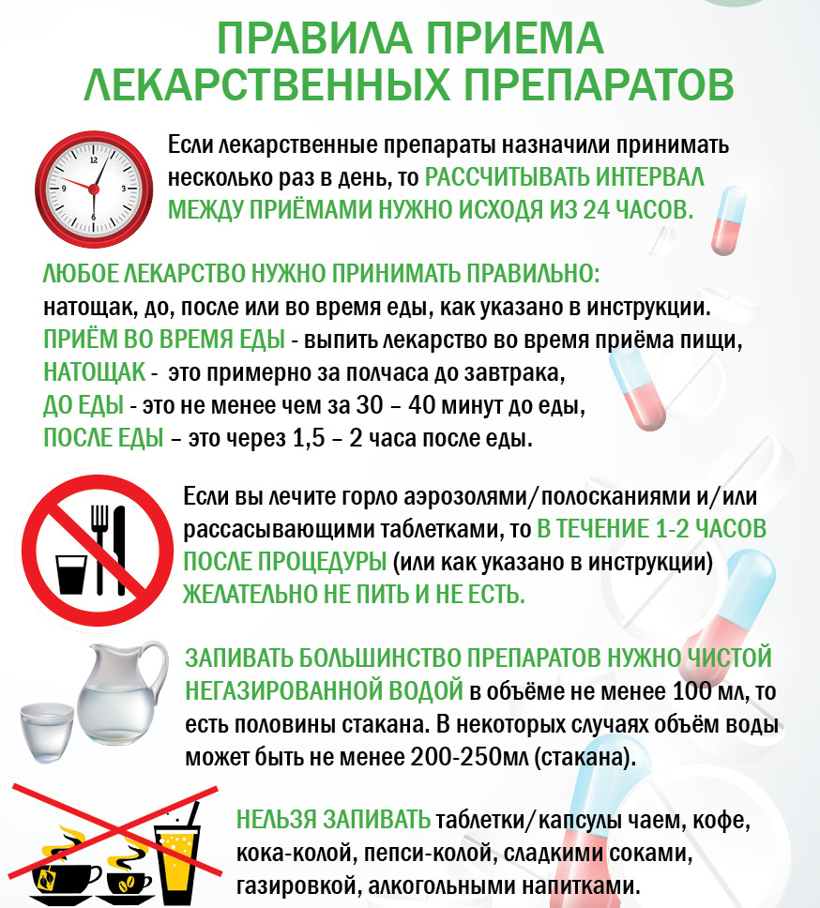
И еще одно предупреждение! Если наряду с обычными лекарствами вы лечитесь травами, пьете травяные сборы, чаи и настои, предупредите об этом своего лечащего врача. Некоторые растения (а они ведь тоже являются лекарствами и содержат многие активные вещества, только в натуральном виде!) несовместимы с теми или иными медикаментами, и в лучшем случае вы сведете к нулю действие лекарства. Если же вы принимаете травы и медикаменты самостоятельно, лучше не делайте это одновременно, чем более длительным окажется временный промежуток, тем лучше. В любом случае между приемами травяных сборов и фармацевтических препаратов должно пройти не менее трех часов.
Как покупать лекарства
Если вы будете соблюдать несколько несложных правил, есть надежда, что вам никогда не придется столкнуться с такой опасной неприятностью, как фальшивые медикаменты.
Итак:
- Всегда требуйте в аптеке сертификат соответствия.
- Читайте аннотацию – она непременно должна прилагаться к любому лекарству и содержать все необходимые сведения. Насторожить должно отсутствие номера серии, адреса производителя, номера разрешения Минздрава, неуказанные условия хранения и отпуска, разнообразные опечатки, ошибки и странности в описании – например, если в инструкции к фесталу вдруг обнаружится, что он эффективен против диареи.
- Внимательно рассматривайте содержимое упаковки. На таблетках не должно быть пятен непонятного происхождения, они должны находиться в хорошо и ровно проклеенном блистере, быть правильной одинаковой формы, не должны крошиться и ломаться. Во флакончиках и бутылочках не должно быть осадка или расслоения.
- Сверяйте цену! Несмотря на приверженность подельщиков к дорогим лекарствам, цена на их продукцию чаще всего занижена.
- Всегда обращайте внимание на дату изготовления и срок годности препарата. Случается, что подельщики "по ошибке" проставляют дату изготовления "будущим числом".
- Старайтесь приобретать лекарства крупных фармацевтических компаний и не покупайте без особой на то нужды и тщательной проверки препараты, выпущенные неведомым "ООО" или сомнительным заштатным химзаводиком.
- И самое главное правило: никогда не покупайте никаких лекарств с рук и на лотках!

Важные положения из Правил отпуска (реализации) лекарственных средств в аптечных организациях:
· Аптечным работникам возбраняется продавать ампулы или таблетки поштучно, то есть нарушая вторичную упаковку.
· Согласно правилам отпуска лекарств, в аптеке, помимо самих медикаментов, на видном месте обязаны красоваться: телефоны и адреса органов власти, контролирующих соблюдение правил торговли и прав потребителей; перечень граждан, которым в соответствии с российскими законами полагаются льготные лекарства и изделия медицинского назначения; информация о телефонах и режиме работы справочной фармацевтической службы; информация о сроках хранения изготовленных в аптеке лекарств.
· По первой просьбе покупателя сотрудник аптеки обязан проинформировать его о правилах приема и условиях хранения препарата, а также вправе заменить указанный в рецепте препарат на его аналог.
· Оказывать консультативную помощь в целях обеспечения ответственного самолечения работникам аптек строго запрещено!
Вот лишь некоторые важнейшие рекомендации, которые оградят вас от приобретения фальшивых и некачественных медицинских препаратов и от неприятностей, с этим связанных. Не бойтесь потерять лишние десять минут и показаться занудой в глазах обаятельной девушки-фармацевта. Иначе вы рискуете, и выбросить на ветер деньги, и принести немалый вред своему организму.


Лечение гомеопатическими средствами
Гомеопатия на самом деле вещь глубокая, серьезная, до конца не изученная и дающая пищу для новых размышлений и удивительных открытий. И если вы все-таки решились прибегнуть к этому альтернативному способу лечения, запомните несколько советов и рекомендаций:
- Имеет смысл обращаться к гомеопатии в тех случаях, когда признаки заболевания не дают достаточной информации для диагноза и официальная медицина затрудняется вынести окончательный вердикт.
- Поможет гомеопатия и тогда, когда возникает проблема непереносимости тех или иных химических препаратов либо их несовместимости. Иными словами, если у вас аллергия на те или иные таблетки или же побочные действия от их применения превышают пользу – бегите к гомеопату.
- Считается, что на детей гомеопатические препараты действуют гораздо эффективнее, чем на взрослых. Впрочем, не следует сбрасывать со счетов особенности организма каждого конкретного человека – на некоторых людей гомеопатия действует сильнее, на некоторых – слабее, а кому-то может и вовсе не помочь.
- Если вы лечитесь гомеопатическими лекарствами, полностью откажитесь от продуктов, содержащих мяту, причем не только от мятного чая, но и от мятной жвачки или даже зубной пасты. Как считают специалисты, мята сводит "к нулю" действие гомеопатических лекарств у некоторых пациентов.
- Гомеопатические средства лучше хранить при температуре не выше 25°С, иначе они могут утратить свою силу. Препараты нельзя подвергать воздействию прямых солнечных лучей. - Электромагнитные поля могут уменьшить эффективность лекарства, поэтому гомеопатические средства рекомендуется хранить на расстоянии нескольких метров от телевизора, компьютера, печи СВЧ и т.п.
- Духи и гомеопатические препараты лучше хранить подальше друг от друга.
- При выборе врача-гомеопата рекомендации родственников или друзей гораздо предпочтительнее, нежели красивая реклама престижного медицинского центра.
- Первичный прием у врача-гомеопата обычно длится не менее часа. Если с вами беседовали пятнадцать минут, после чего заявили, что "картина ясна", и выписали кучу препаратов – значит, вы попали к шарлатану.
- На первичном приеме гомеопат будет задавать вам странные на первый взгляд вопросы: "Чего вы больше всего боитесь?", "В какой позе вы спите?", "Какой цвет в одежде вам больше нравится?" и т.п. Не пугайтесь – ваши ответы (по возможности искренние) необходимы для назначения идеально подходящего именно для вас препарата и успешности лечения.
- Особую роль в гомеопатическом лечении играет душевный контакт, психологическая совместимость врача и пациента. От того, насколько вам комфортно с вашим доктором, во многом зависит и успех лечения. Гомеопатия в большей степени учитывает эмоционально-психологические моменты, нежели физические симптомы.
- Современный врач-гомеопат не воюет с традиционной медициной, а эффективно сотрудничает с ней! Он может при необходимости посоветовать вам пройти инструментальную диагностику или сделать необходимые анализы, а если сочтет целесообразным, назначит и традиционные лекарственные средства.
- Если в ходе лечения гомеопатическими средствами у вас появилось легкое обострение, не спешите прекращать лечение! Это не усиление болезни, а весьма благоприятный признак – для врача он служит сигналом того, что лекарство подобрано верно и организм борется с недугом.
- Приобретая в гомеопатической аптеке комбинированные гомеопатические лекарства самостоятельно, без консультации со специалистом, вы играете в своеобразную лотерею "повезет – не повезет". Может быть вы "попадете в точку" и купите как раз то, что вам необходимо. Но более вероятно, что просто потратите время и деньги, а желаемого эффекта не получите.
- Согласно последним исследованиям, гомеопатия весьма эффективна при лечении гормональными препаратами. При это дозировка гормонов может быть значительно снижена.
- Ну и, наконец, учтите: возможности гомеопатии далеко не безграничны, а гомеопатический подход к лечению не терпит суеты и спешки. Не надейтесь на немедленный результат или на чудо. В гомеопатии очень важно строго соблюдать дозировку и время приема лекарства, а также обязательно доводить до конца прописанный вам курс, соблюдая все рекомендации специалиста.
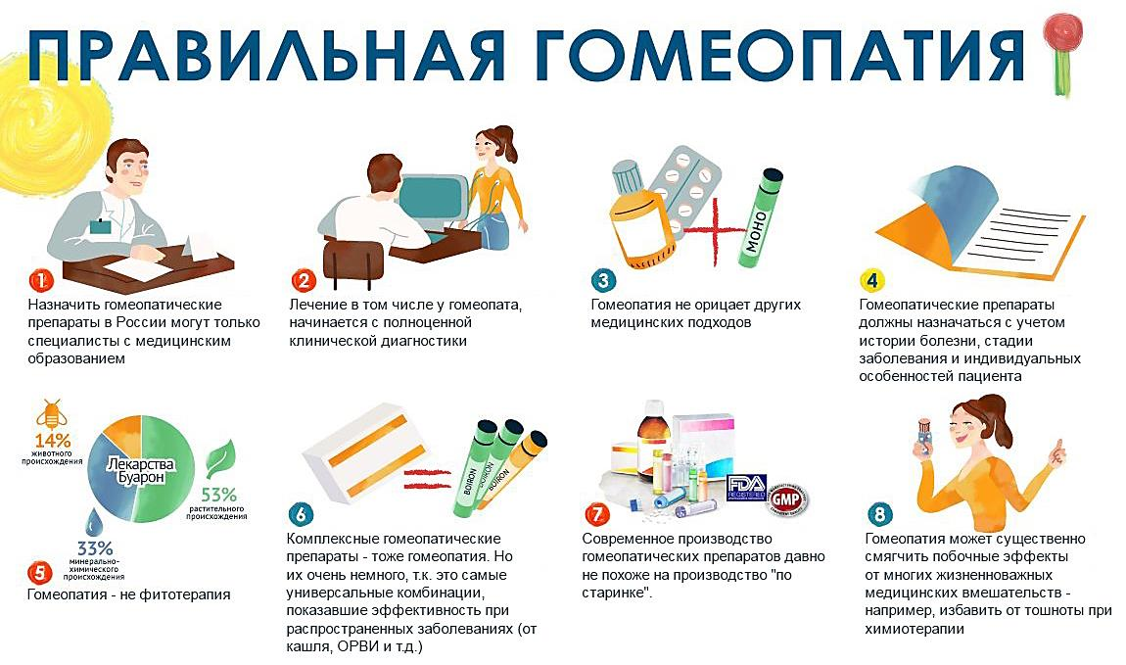

Спасибо за внимание!


Список используемых источников:
- https://gorzdrav.org/blog/chto-dolzhno-byt-v-domashnej-aptechke/
- https://mag.103.by/novosti-kompanii/46583-organizacija-domashnej-aptechki-i-khranenije-lekarstv-doma/
- https://med.ulgov.ru/informasiya/6548/8243/
- https://aptstore.ru/articles/gomeopaticheskie-sredstva-chto-soboy-predstavlyayut-i-kak-ispolzovat/

